普洱市学雷锋志愿服务站点建设及服务指南

一、学雷锋志愿服务点建设服务用品清单
1、学雷锋志愿服务点名称牌
2、学雷锋志愿服务点相关制度
3、普洱市志愿者服务记录登记薄
4、服务项目和服务时间公示
5、普洱市志愿者注册登记表
上述材料电子版可从普洱市志愿服务网www.pezyfwlhh.com/）资料下载栏下载。
二、普洱市学雷锋志愿服务站点服务要求
1、在相应的服务时间段，必须有2名志愿者在岗服务，一人外出办事或上厕所，至少确保有1人在岗。
2、志愿者服务时，必须佩戴志愿者标识（绶带、帽子、马甲任何一样即可）。
3、志愿者要注意形象，热情、主动、微笑开展服务，服务中不能玩手机、相互聊天等不良行为。
4、做好服务记录，服务结束后，要在《普洱市志愿者服务记录簿》、《普洱市志愿服务证》、全国志愿服务信息系统上记录服务日期、时间段、小时数(从2019年1月1日开始记录,每天记录时间不少于5小时，如果没有记录的服务点,请补充完善)，并及时将服务情况、时长录入“全国志愿服务信息系统”，记录时服务内容时统一为“站点服务”。
5、服务志愿者牢记：我市正在争创第六届全国文明城市。“富强、民主、文明、和谐，自由、平等、公正、法治，爱国、敬业、诚信、友善”是社会主义核心价值观，“奉献、友爱、互助、进步”是志愿服务精神。
6、各学雷锋志愿服务站点食品、药品等要及时检查，确保食品和药品等不要过期，在保质期范围内。
7、对于有多个入口处的学雷锋志愿服务点，在其它入口处在显著位置注明学雷锋志愿服务点具体位置。
三、学雷锋志愿服务点建设各种用品（样图）
1.普洱市学雷锋志愿服务点名称牌（样图）
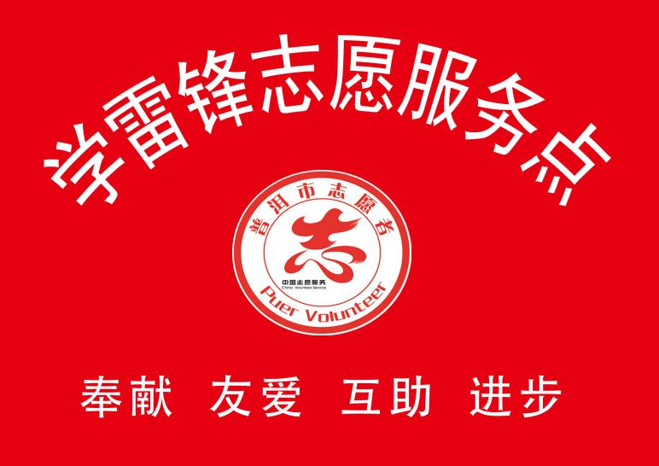

2.普洱市学雷锋志愿服务点制度（样图）：
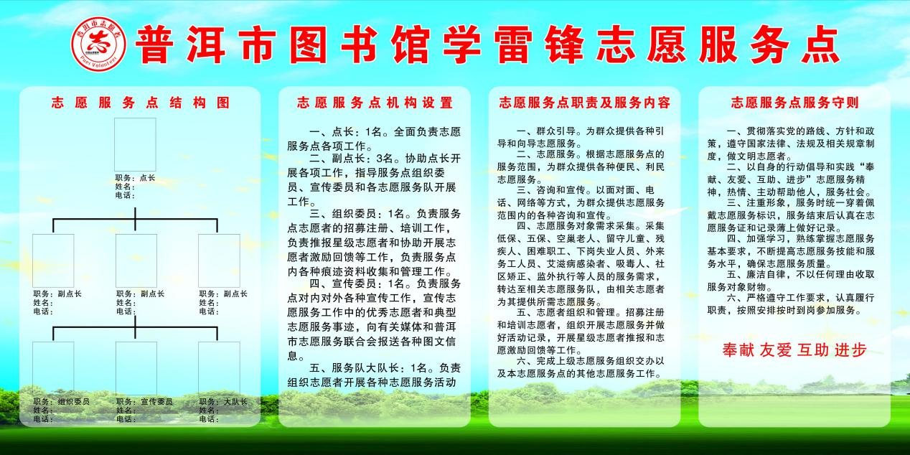

3.普洱市志愿者服务记录登记薄（样图）：
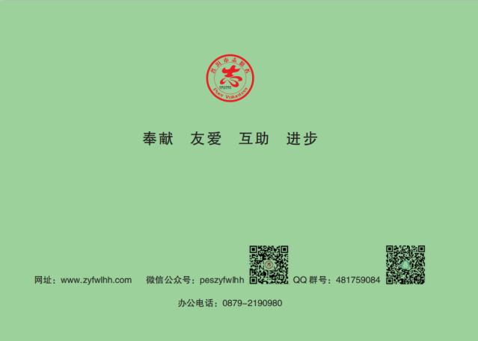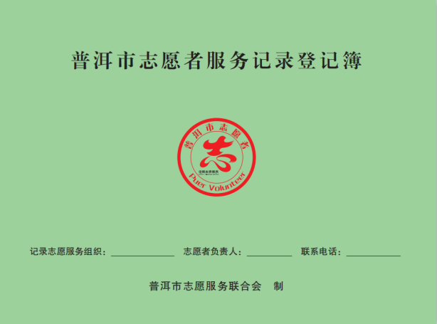
备注：（按时参加活动并记录），活动结束后及时将服务信息、时长录入全国志愿服务信息系统。

4.志愿者绶带样式（样图）：

5.志愿者帽子（样图）：
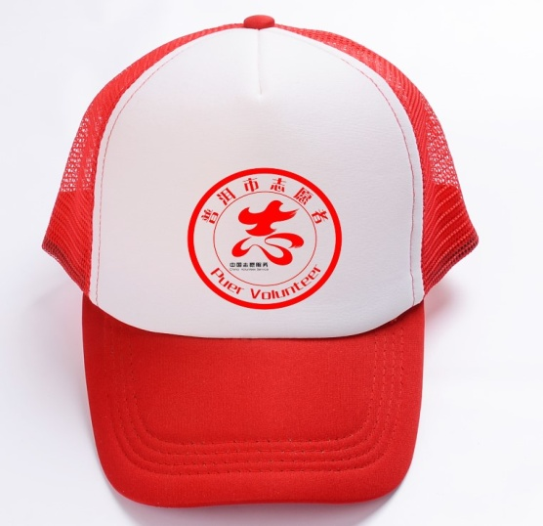

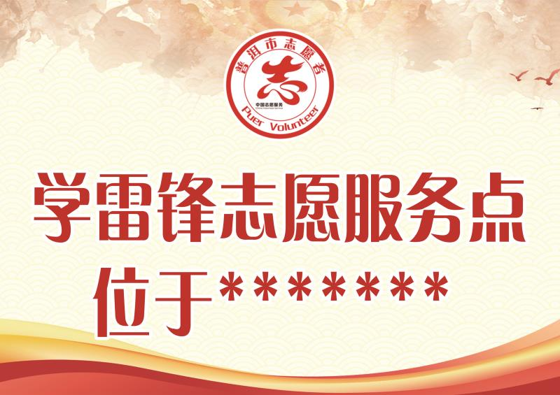
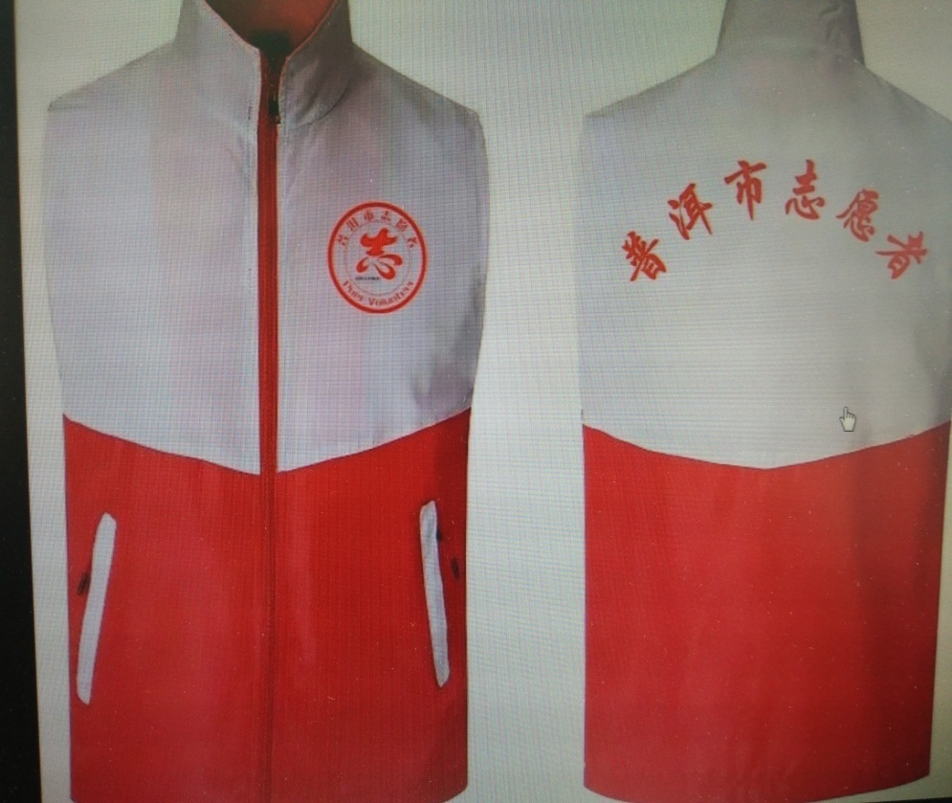
- 志愿者马甲（样图）：
7.学雷锋志愿服点指示牌（样图）：

8.服务项目（样图）：
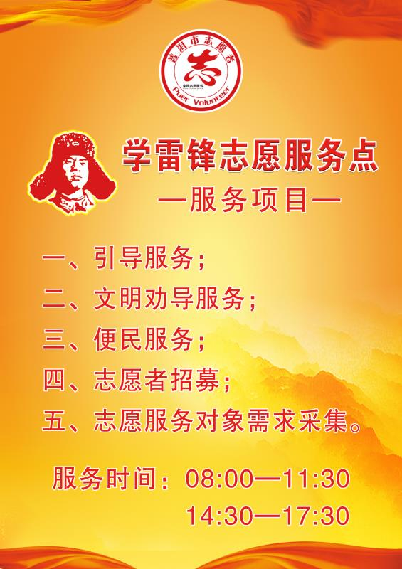
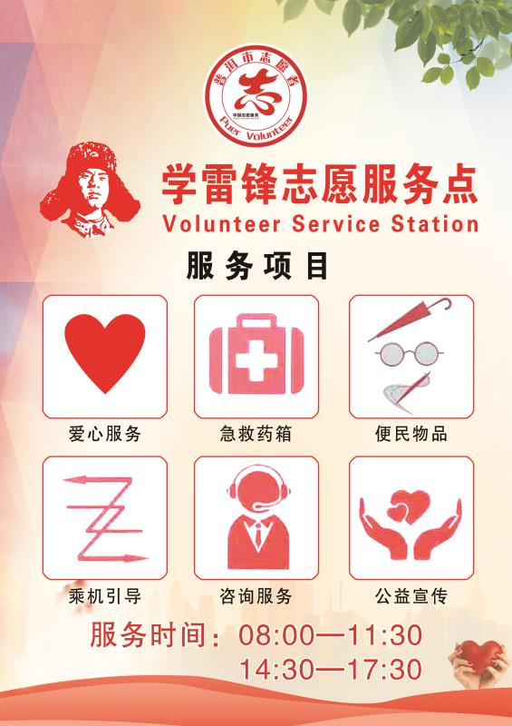
备注：二个选择其中任何一个都可以
9.个人注册志愿者登记表：
普洱市个人志愿者注册登记表
单位名称 ： 日期： 年 月 日
姓 名 |  | 职务 |  | 政治面貌
性 别 |  | 出生日期 |  | 民 族
身份证号 |  |  |  | 学 历
毕业学校 |  |  |  | 专 业
工作（学习）单位 |  |  |  | 职 务
工作单位  性 质 | □政府机关单位 □事业单位和国有企业 □外资企业  □私营企业 □社会团体 □境外机构 □其他
通讯地址 |  |  |  | 邮 编
电子邮箱 |  |  |  | 移动电话
QQ号 |  |  |  | 办公电话
个
人
简
历
志愿服务项目（在相应服务项目划“√”，可选多项） | □法律宣传 □医疗卫生□环保宣传□文化服务□消防服务□禁毒服务□防艾服务□文明交通□文明旅游□文明上网 □站点服务 □社区服务□小区服务□党员服务□青年服务□职工服务□巾帼服务□关爱空巢老人□关爱留守儿童□关爱未成年人□关爱困难职工□关爱残疾人□平安志愿服务□红十字服务□“五老”服务应□应急救援服务□邻里守望□义务家教 □家政 □救灾 □救护 □其他
审批机构  意 见 | 签章（签字） 年 月 日
10.志愿者服务对象需求采集表：
普洱市志愿者服务对象需求采集表
日期： 年 月 日 服务对象类别：
服务  对象  情况 | 姓名 |  |  | 性别 |  |  | 年龄 |  |  |  | 职业
 | 现（原）工作  （学习）单位 |  |  |  |  |  |  | 职务
 | 联系方式 |  |  | 宅电： 手机：
 | 现居住地址
家庭主要成员 | 称谓 |  | 姓名 |  |  | 工作单位 |  |  | 职务 |  | 工作地点
申请原因
申请服务项目 |  |  |  |  |  |  |  |  |  | 服务时间
服务志愿者人数 |  |  |  |  |  |  |  |  |  | 服务地点
项目服务  队长意见 |  | 签名 年 月 日
志愿者
服务情况
服务对象  意见和建议 |  | 签名 年 月 日
服务对象类别：老干部、低保、五保、空巢老人、残疾人、困难职工、下岗失业人员、外来务工人员、留守儿童、留守妇女、青少年、学生、艾滋病病感染者、吸毒人、社区矫正、监外执行、其他。
服务项目：法律维权、医疗、禁毒、防艾、环保、爱心救助、助残、助老、关爱留守妇女、关爱留守儿童、志愿家教、家政、救灾、救护、其他。

四、各类学雷锋志愿服务站点服务项目及服务时间段（参考）
（一）医院
- 各种知识宣传
- 挂号就医就诊等咨询
- 免费提供饮用水、轮椅等便民服务
- 接收志愿者报名注册
- 服务对象需求信息采集
服务时间：上午:8:00-11:30 下午：14:30-17:30
（二）银行
- 各种知识宣传
- 转账汇款等咨询
- 免费提供饮用水
- 雨伞借用
- 接收志愿者报名注册
- 服务对象需求信息采集
服务时间：上午:9:00-11:30 下午：14:30-17:00
（三）社区
- 各种知识宣传
2、社保、计生、低保等咨询服务
3、接收志愿者报名注册
4、服务对象需求信息采集
服务时间：上午:8:00-11:30 下午：14:30-17:30
（四）车站、机场
- 各种知识宣传
2、车票购换、寄存物品咨询
3、接收志愿者报名注册
4、服务对象需求信息采集
服务时间：上午:8:00-11:30 下午：14:30-17:30
（五）公共文化场所
1、各种知识宣传
2、市民参观引导、讲解咨询
3、接收志愿者报名注册
4、服务对象需求信息采集
服务时间：上午:8:00-11:30 下午：14:30-17:30
（六）景区景点
1、各种知识宣传
2、游客购票、游览咨询
3、雨伞、轮椅借用
4、接收志愿者报名注册
5、服务对象需求信息采集
服务时间：上午:8:00-11:30 下午：14:30-17:30
（七）政务服务中心
- 各种知识宣传
2、工商、公安、税务等业务咨询
3、免费提供饮用水
4、接收志愿者报名注册
5、服务对象需求信息采集
服务时间：上午:8:00-11:30 下午：14:30-17:30
（八）电信、移动营业厅
- 各种知识宣传
2、网络宽带、手机业务咨询
3、免费提供饮用水
4、接收志愿者报名注册
5、服务对象需求信息采集
服务时间：上午:8:00-11:30 下午：14:30-17:30
（九）超市
1、各种知识宣传
2、购物、物品寄存等咨询
3、接收志愿者报名注册
4、服务对象需求信息采集
服务时间：上午:8:00-11:30 下午：14:30-17:30

（十）公园广场
1、各种知识宣传
2、义务指路、提供急救用品、摩托车及电动车打气等
3、提供旅游、购物咨询等服务
4、接收志愿者报名注册
5、服务对象需求信息采集
服务时间：上午:8:00-11:30 下午：14:30-17:30
（十一）宾馆酒店
1、各种知识宣传
2、义务引路
3、物品寄存、雨伞提供等服务
4、接收志愿者报名注册
5、服务对象需求信息采集
服务时间：上午:8:00-11:30 下午：14:30-17:30
备注：1、上述学雷锋志愿服务站点服务项目及服务时间段仅供参考，各学雷锋志愿服务站点的服务项目及服务时间段可以根据实际做简单调整,服务项目和服务时间段要与本学雷锋志愿服务站点实际相符合。
2、各社区名称为“×××××社区学雷锋志愿服务站”或者“×××××社区志愿者服务站，其他地方全部为““×××学雷锋志愿服务点”

